Seconde baccalauréat professionnel | Économie – Gestion
Modules 1 et 2 partiel | Révisions des acquis


La menuiserie PROPONNET est une entreprise de 35 salariés située à Beaurepaire (département 38). Elle propose à ses clients des prestations telles que :
- Des travaux de menuiserie et de bâtiment en bois, PVC, aluminium et vitrerie.
- L’aménagement de magasins, la fabrication de meubles et la pose de volets, cloisons, panneaux, façades, plafonds et isolations.
En 2024, elle réalise un résultat net de 154 000 €. En 2020 (dernier chiffre transmis), l’entreprise a réalisé plus de 3.5 millions de chiffre d’affaires.
70 % de son chiffre d’affaires est réalisé avec des clients publics (collectivités locales – mairies, département, région) et 30 % est réalisé avec des clients privés (particuliers ou entreprises – magasins notamment).
NOS PRODUITS :
- Fenêtres (Baies vitrées, coulissantes, avec ouvrant oscillo-battant, à la Française...)
- Portes d'entrée (Vitrées, pleines, avec fixe, avec imposte...)
- Fermetures (Volets roulants, battants, coulissants, portes de garages, BSO...)
- Mobiliers (Placards, dressings, étagères, cuisines, bibliothèques...)
- Menuiseries d'intérieur (Escalier, parquet, portes intérieures, coulissantes...)
Afin de garantir la meilleure qualité de produits et services, l’entreprise dispose des certificats suivants :
- Qualibat
- Qualibat RGE
- Certificat AEV Menuiserie Bois
- Certificat AEV Menuiserie ALU
En 2025, l’entreprise a pris la forme d’une Société Coopérative et Participative (SCOP), permettant à 8 salariés de devenir associés aux côtés du gérant, Monsieur PROPONNET.
Vous rejoignez cette entreprise lors d’une période de formation en milieu professionnel aux côtés d’Amelline AUDRIEU.

PARTIE 1 - L’activité de l’entreprise (Document 1 & 2 + Fiche ressource 1)
- Indiquer à quelle catégorie d’effectif PROPONNET appartient-elle.
- Identifier le secteur d’activité de l’entreprise PROPONNET.
- Préciser la nomenclature d’activité INSEE (NAF) à laquelle est rattachée l’entreprise.
- Repérer sa forme juridique.
- Indiquer la nature de l’activité juridique qui lui correspond.
- Préciser à quel type d’organisation PROPONNET appartient.
- Repérer dans les documents : son capital social, son résultat net, son chiffre d’affaires (données 2020)

PARTIE 2 – L’organisation de l’entreprise (Document 3)
- Préciser la nature du document présenté.
- Identifier les principales divisions de cette entreprise.
- Repérer votre responsable et son poste.
- Identifier ses subordonnés.
- Retrouver pour chaque fonction présentée ci-dessous, le nom d’un salarié exerçant cette fonction. Utiliser le DOCUMENT 4 (un salarié peut exercer plusieurs fonctions).
Fonction de production, Fonction ressources humaines, Fonction de direction générale, Fonction comptable, Fonction logistique, Fonction achat

PARTIE 3 – La production de l’entreprise (Fiche ressource 2)
- Caractériser la production de l’entreprise (expliquer avec précision ce qu’elle produit).
- Préciser (en donnant des exemples) si cette production est une production de biens ou de services, ou si c’est une production mixte.
- Expliquer s’il s’agit d’une production marchande ou non marchande.

PARTIE 4 – L’importance du secteur d’activité pour l’économie (Document 3)
- Démontrer en quoi l’activité de menuiserie est importante pour l’économie française et les autres secteurs (industriels et commerciaux).
a) L’économie française
b) Les autres secteurs tels que les secteurs industriels et commerciaux

PARTIE 5 – La menuiserie PROPONNET, un agent économique
- Compléter le schéma des échanges économiques (ANNEXE 1) à partir du DOCUMENT 6 en retrouvant les deux agents économiques manquants et en identifiant la nature des échanges dans les zones prévues.
- Compléter l’ANNEXE 2 en identifiant les agents économiques en relation et la nature des échanges qui s’exercent.

PARTIE 6 – La formalisation des échanges : le contrat (Doc 7 à 10 + Fiche ressource 3)
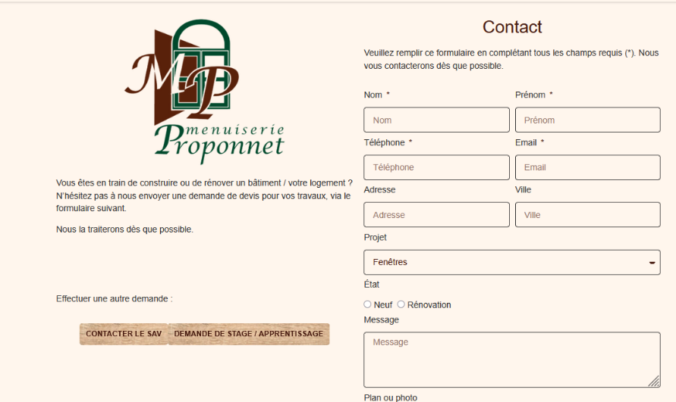
Sur le site Internet de l’entreprise, les clients ont la possibilité de demander l’établissement d’un devis pour leurs travaux.
L’entreprise prend en charge la demande et propose au client un chiffrage des travaux. Le client peut accepter le devis ou non. En cas d’acceptation, le devis engage ce dernier.
Votre responsable souhaite vous sensibiliser au lien juridique créé entre l’entreprise et son client.
Document 7 et Fiche ressource 3
- Indiquer l’utilité d’un devis pour le client.
- Préciser les effets juridiques de la signature du devis par le client.
- Indiquer à quelle condition de validité la signature correspond.
- Surligner dans le document les deux autres conditions nécessaires pour qu’un contrat soit valide.
- Expliquer la notion de « force obligatoire des contrats » (phrase soulignée en gras).

Document 8 & 9
- Identifier les parties engagées dans cette offre contractuelle. Préciser qui est le débiteur et qui est le créancier avant la réalisation des travaux.
- Indiquer l’objet de cette offre.
- Préciser une obligation pour le client.
- Indiquer une obligation du prestataire.
- Préciser si l’entreprise PROPONNET a une obligation de moyen ou de résultat au regard de la réalisation des travaux prévus dans le contrat.

Document 10
Le client ne règle pas la dernière partie du solde (30 %) prévue au contrat à la fin du chantier malgré deux relances de la société PROPONNET (téléphone et courrier).
- Expliquer si la responsabilité contractuelle du client peut être engagée en recherchant la faute, le dommage et en établissant le lien entre la faute et le dommage.
- Préciser ce que risque la cliente si son inexécution contractuelle est avérée par un jugement.

PARTIE 7 – Le marché de l’entreprise (Doc 11 à 13 et Fiche ressource 5)
Une entreprise est une unité de production de biens et/ou services. Afin de le distribuer, ces biens/services vont être proposés sur un marché.
Document 11 & Fiche ressource 5
- Indiquer le marché étudié dans le document.
- Relever les éléments de tendance du marché.
- Expliquer pourquoi ce marché est un marché très concurrentiel.

Document 12
- Identifier les biens qui sont les plus distribués sur le marché.
- Identifier les tendances des coloris produits.
– Pour l’aluminium :
– Pour le PVC :
– Pour le bois :

Document 13
- Repérer les nouvelles exigences des consommateurs (demande) pour l’acquisition de menuiseries.

PARTIE 8 – La SCOP, une forme juridique spécifique à l’économie sociale et solidaire
Documents 14 et 15
- Indiquer les motivations du gérant de l’entreprise PROPONNET à transformer l’entreprise en SCOP.
- Expliquer comment cette transformation s’est réalisée.
- Préciser pour quelles raisons les SCOP sont des entreprises de l’Économie Sociale et Solidaire.
- Proposer d’autres exemples d’organisations rattachées à l’Économie Sociale et Solidaire (ESS) à l’aide d’une recherche Internet.

PARTIE 9 – Produire en accord avec le développement durable
Une entreprise doit désormais concilier performance économique et respect des normes environnementales pour se développer. Votre responsable vous présente une documentation sur les défis environnementaux qui attendent les menuiseries.
Documents 16
- Identifier les problématiques environnementales soulevées dans le document.
- Indiquer les objectifs de la nouvelle réglementation environnementale RE2020.
- Préciser comment les menuiseries doivent adapter leur offre pour répondre aux exigences de cette nouvelle réglementation.

PARTIE 10 – La menuiserie, vers une économie circulaire
Documents 17
10.1 Identifier la problématique environnementale soulevée dans le document.
10.2 Expliquer le sens de l’illustration.
10.3 Démontrer l’intérêt pour la filière de développer les matériaux issus du recyclage dans leur production.

PARTIE 11 – Les organisations professionnelles, un soutien pour les entrepreneurs
Depuis peu, le gérant de l’entreprise a été élu au sein d’une organisation professionnelle. Votre responsable souhaite vous sensibiliser à l’importance de ce type d’organisation pour les entreprises.
Documents 18 & 19 – Fiche ressource 6
- Identifier l’organisation professionnelle présidée par Gérald PROPONNET.
- Préciser son objectif en tant que président de cet organisme.
- Relever deux exemples de missions exercées par la FFB.
- Citer deux autres formes d’organisations professionnelles permettant aux entrepreneurs d’être représentés.

